

信息科学与工程学院

2022－2023 学年第一学期

实 验 报 告

课程名称： Java编程技术
实验名称： 第三次Java实验报告

专 业 班 级 通信工程 三班
学 生 学 号 202000120115
学 生 姓 名 牟东一
实 验 时 间 2022年10月3日
实验报告
【实验目的】
1．用while循环语句，计算1--200之间的所有3的倍数之和。
2．利用switch语句实现判断某年的某个月份有几天的程序。
3．水仙花数。
4．已知 XYZ + YZZ = 532，其中X、Y和Z为数字，编程求出X、Y和Z的值。
5. 百元百鸡，三种方法
6. 一个整数的各位数字之和能被9整除，则该数也能被9整除。验证这个定理的正确性。
7. 有一对兔子，从出生后第3个月起每个月都生一对兔子，小兔子长到第三个月后每个月又生一对兔子，假如兔子都不死，问2年后的兔子总数为多少？
【实验要求】
1. 实验提交的程序代码中要加入注释，提高程序的阅读性，注意变量的命名规则，报告中对部分核心代码可以简单分析一下。
2.使用Eclipse进行编译运行
【实验具体内容】
- 实验源代码（粘贴源代码）：
实验一:
- package homework03;

- public class hw3_1 {

- public static void main(String[] args) {
- // TODO Auto-generated method stub
- int m=1;
- int n=3*m;
- int sum=0;
- while(n<200)
- {
- sum+=n;
- m++;
- n=3*m;
- }
- System.out.println("1-200的所有3的倍数和为"+sum);

- }

- }

实验二：
- package homework03;
- //Scanner类是JDK1.5中增加的一个类，用于扫描输入文本的实用程序。
- import java.util.Scanner;
- public class hw3_2 {

- public static void main(String[] args) {
- // TODO Auto-generated method stub
- int year = 0;
- int month = 0;
- int day;
- //使用Scanner可以接收用户键盘输入的字
- Scanner s1 = new Scanner(System.in);
- Scanner s2 = new Scanner(System.in);
- //死循环，可以一直进行循环，方便最后检验闰年和不是闰年的情况
- while (true){
- System.out.println("请输入年份：");
- //s1.hasNextInt()返回布尔类型的值，所以用在if中就是当键盘有输入的时候等价于if(true)
- if(s1.hasNextInt())
- {
- //获取一个整形数值赋给year
- year = s1.nextInt();
- }
- else break;
- System.out.println("请输入月份：");
- if(s2.hasNextInt()) {
- month = s2.nextInt();
- }
- //调用了方法，返回值是int类型
- day = new hw3_2().Day(year,month);
- System.out.println(year+"年"+month+"月一共有"+ day+"天\n");
- }
- }
- public int Day(int year,int month){
- int i = 0;
- //这里进行闰年的判断能被400整除或者被4和100整除
- if((year%400)==0||((year%4==0)&&(year%100!=0)))
- {
- i++;
- }
- //switch语法来匹配对应的月份，记得闰年的2月加1
- switch (month)
- {
- case 1:
- return 31;
- case 2:
- return 28+i;
- case 3:
- return 31;
- case 4:
- return 30;
- case 5:
- return 31;
- case 6:
- return 30;
- case 7:
- return 31;
- case 8:
- return 31;
- case 9:
- return 30;
- case 10:
- return 31;
- case 11:
- return 30;
- case 12:
- return 31;
- default:
- return 0;
- }
- }

- }
实验三：
- package homework03;

- public class hw3_3 {

- public static void main(String[] args) {
- // TODO Auto-generated method stub
- //记录水仙花数的总和
- int sum = 0;
- //存放数字的个位
- int bits;
- //存放数字的十位
- int tens;
- //存放数字的百位
- int hundreds;
- System.out.println("100-999的水仙花数有：");
- //for循环输出水仙花数
- for(int i = 100;i <= 999;i++){
- //i的百位等于对100取整
- hundreds = i/100;
- //i-hundreds*100后，i剩下十位和个位，对十取整得到十位
- tens = (i-hundreds*100)/10;
- //把hundreds和tens减去就是个位
- bits = i-hundreds*100-tens*10;
- //进行判断，i是否都等于个位的三次方十位的三次方百位的三次方的和，同时将Math.pow输出的结果转换为int类型才能比较
- if(i==(int)(Math.pow(bits,3)+Math.pow(tens,3)+Math.pow(hundreds,3))){
- sum++;
- System.out.println(i+"\t");
- }
- }
- System.out.println("100-999的水仙花数共有"+sum+"个");
- }

- }
实验四：
- package homework03;

- public class hw3_4 {

- public static void main(String[] args) {
- // TODO Auto-generated method stub
- for (int x = 0; x < 6; x++)
- for (int y = 0; y < 6; y++)
- for (int z = 1; z < 7; z=z+5) {
- if ((x * 100 + y * 10 + z + y * 100 + z * 10 + z) == 532) {
- System.out.println("XYZ+YZZ = 532中X的值为" + x + "，Y的值为" + y + "，Z的值为" + z + "。");
- }
- }

- }

- }
实验五：
- package homework03;

- public class hw3_5 {
- public static void main(String[] args) {
- // TODO Auto-generated method stub
- //System有一个静态的函数nanoTime函数，该函数是返回纳秒，考虑到长度，选用long类型进行接收
- long startTime1 = System.nanoTime();
- //调用方法1
- struct1();
- long endTime1 = System.nanoTime();
- //这里通过时间差求出程序运行时间进行判断，同时为了更加直观将纳秒转换为了毫秒，变为小数转换为float类型
- float runTime1 = (float)(endTime1-startTime1)/1000;
- System.out.println("3层循环运行时间："+runTime1+"μs");
- System.out.println();

- long startTime2 = System.nanoTime();
- struct2();
- long endTime2 = System.nanoTime();
- float runTime2 = (float)(endTime2-startTime2)/1000;
- System.out.println("2层循环运行时间："+runTime2+"μs");
- System.out.println();

- long startTime3 = System.nanoTime();
- struct3();
- long endTime3 = System.nanoTime();
- float runTime3 = (float)(endTime3-startTime3)/1000;
- System.out.println("1层循环运行时间："+runTime3+"μs");

- }

- public static void struct1()
- {
- int i = 0;
- //设x为购买公鸡数，y为购买母鸡数，z为购买小鸡数
- for(int x = 0;x <= 100/5;x++)
- for(int y = 0;y <= 100/3;y++)
- for(int z = 0;z <= 100;z++){
- if(((x*5+y*3+z/3)==100)&&((x+y+z)==100)&&(z%3==0)){
- i++;
- System.out.println("第"+i+"种卖法："+x+"只公鸡，"+y+"只母鸡，"+z+"只小鸡");
- }
- }
- }
- public static void struct2(){
- int i = 0;
- for(int x = 0;x <= 100/5;x++)
- for(int y = 0;y <= 100/3;y++){
- //z不循环而是直接通过条件用x，y进行表示
- int z = 100 - x - y;
- if(((x*5+y*3+z/3)==100)&&(z%3==0)){
- i++;
- System.out.println("第"+i+"种卖法："+x+"只公鸡，"+y+"只母鸡，"+z+"只小鸡");
- }
- }
- }
- public static void struct3(){
- int i = 0;
- //将公式进行化简并且引入参数k,如果k>4那么y就会是负数，所以相当于直接求出所有结果,直接输出即可不需要进行后续的判断
- for(int k = 0;k <= 3;k++){
- int x =4*k;
- int y = 25 - 7 * k;;
- int z = 75 + 3 * k;
- i++;
- System.out.println("第"+i+"种卖法："+x+"只公鸡，"+y+"只母鸡，"+z+"只小鸡");
- }
- }

- }
实验六：
- package homework03;

- public class hw3_6 {

- public static void main(String[] args) {
- // TODO Auto-generated method stub
- //获取当前总毫秒数，因为程序运行的时间较长，直接获取毫秒数字
- long startTime = System.currentTimeMillis();
- //int类型的长度占32位，即-2147483648~2147483647
- for (int i = 0;i<2147483647;i++){
- //如果满足i%9==0则继续运行，否则跳过进行下次循环
- if(i%9==0)
- {
- int num = i;
- int sum = 0;
- //这里将num不断取整求出各个位的数字
- while (num != 0) {
- sum+=num%10;
- num=num/10;
- }
- if(sum%9!=0)
- System.out.println("数字异常："+i);
- }
- }
- long endTime = System.currentTimeMillis();
- //打印输出程序运行时间，将毫秒转换为秒
- System.out.println("RunTime = "+(endTime - startTime)/1000+"s");
- }

- }

实验七：
- package homework03;

- public class hw3_7 {

- public static void main(String[] args) {
- // TODO Auto-generated method stub
- int num;
- //调用方法，疯狂递归
- num = Fibo(24)*2;
- System.out.println("2年后的兔子总数为"+num+"只");
- }
- public static int Fibo(int month){
- if(month<3)
- return 1;
- else if(month>=3)
- //兔子的规律满足斐波拉契数列，通项公式为：a(n) = a(n-1)+a(n-2)，即下面的代码
- return Fibo(month-1)+Fibo(month-2);
- else
- return 0;
- }

- }
（2）实验代码、过程、相应结果（截图）并对实验进行说明和分析：
- 用while循环语句，计算1--200之间的所有3的倍数之和
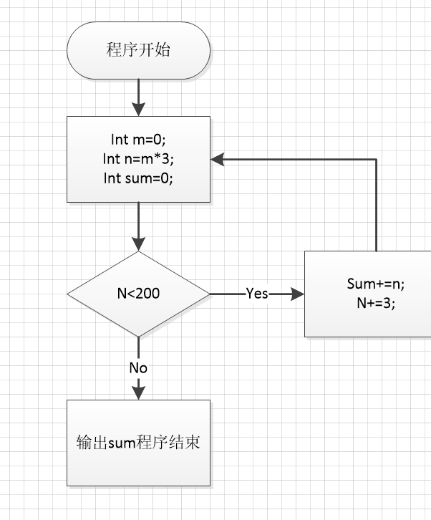
编程思想就是利用int类型特性，通过m=1进行递增，然后n对应m的三倍就是1-200里面依次增大的三的倍数，然后新建一个sum进行求和即可
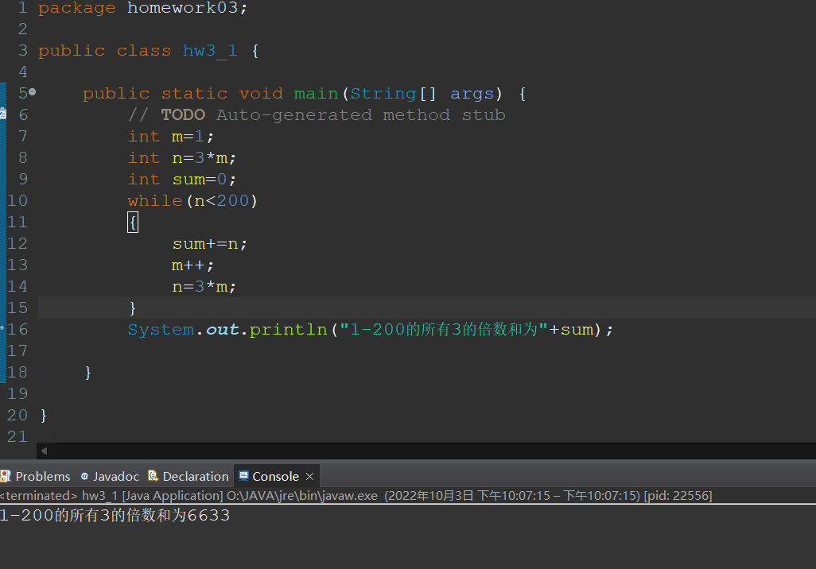
- 利用switch语句实现判断某年的某个月份有几天的程序
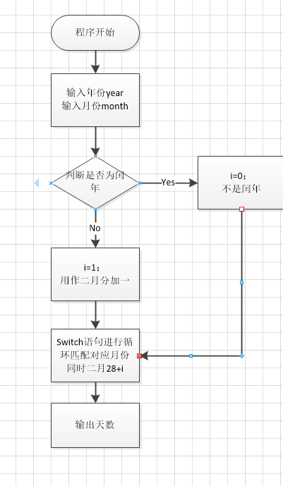
首先通过scanner类型的值来获取键盘输入的值，然后转换为整型赋给year和month，随后编写一个方法，输入为year，month，通过闰年的判断条件（能被400整除或者被4和100整除），来判断是否为闰年，其次是利用switch循环确认month的值来确定月份，记得闰年的二月要加一就好。
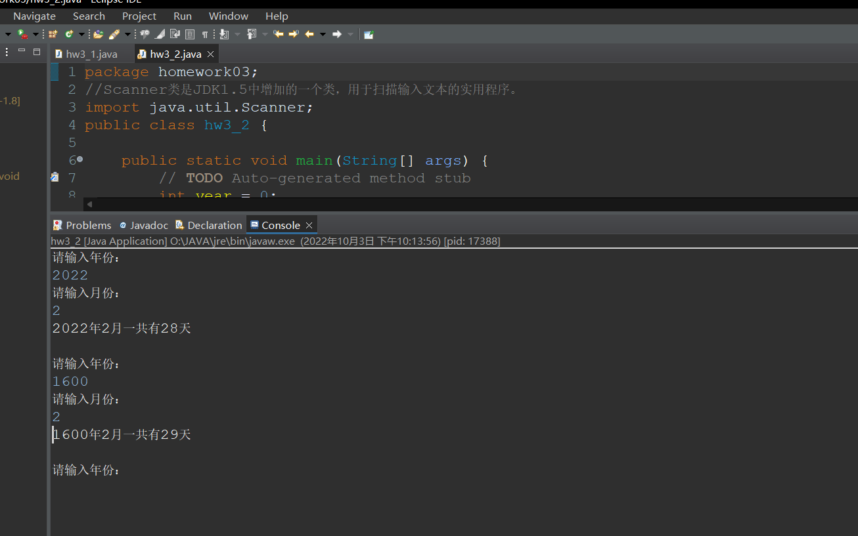
- 水仙花数
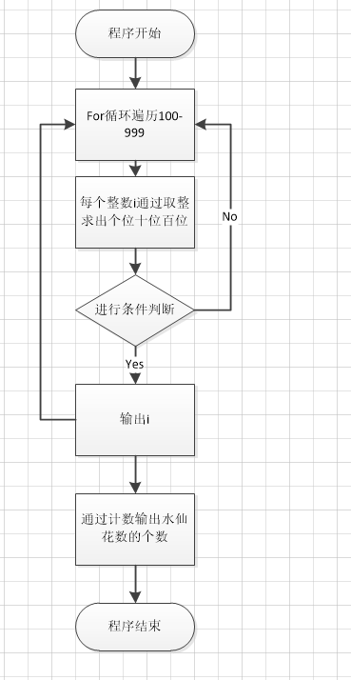
在for循环中，首先通过取整运算分别求出数字的个位十位百位然后再用if进行条件判断即可，最后输出结果
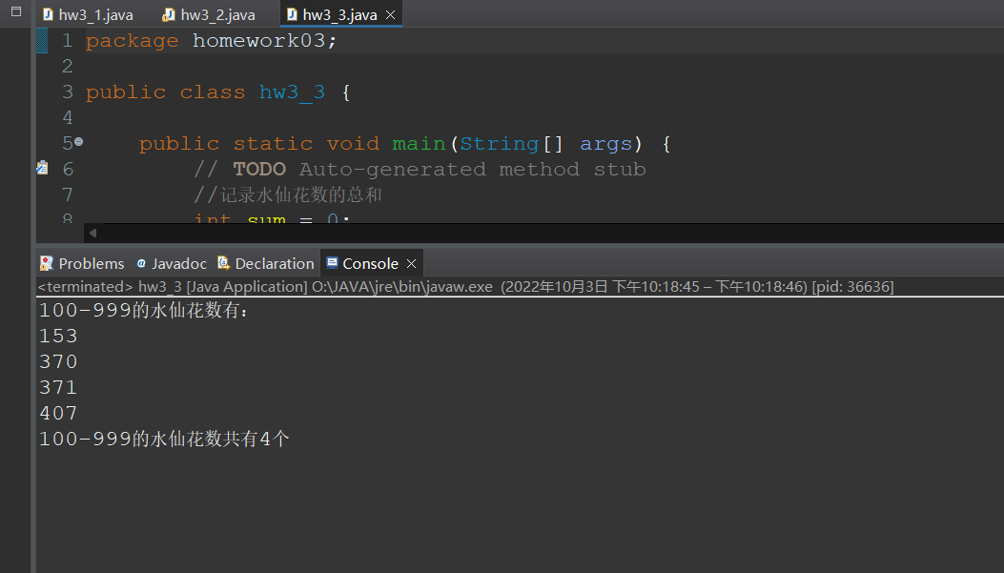
- 编程求出X、Y和Z的值
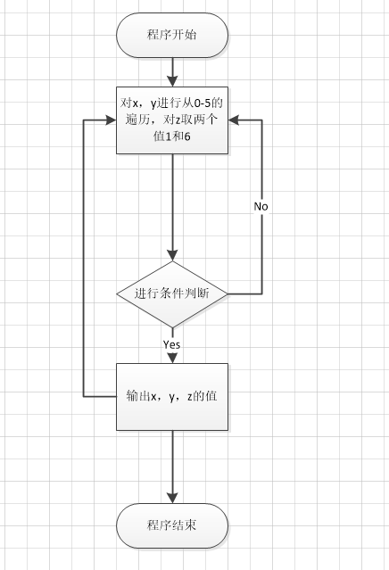
XYZ + YZZ = 532首先根据个位Z可以确定不是6就是1，然后X，Y都有从0-5的可能，所以直接三次嵌套，最里的一层进行条件判断即可
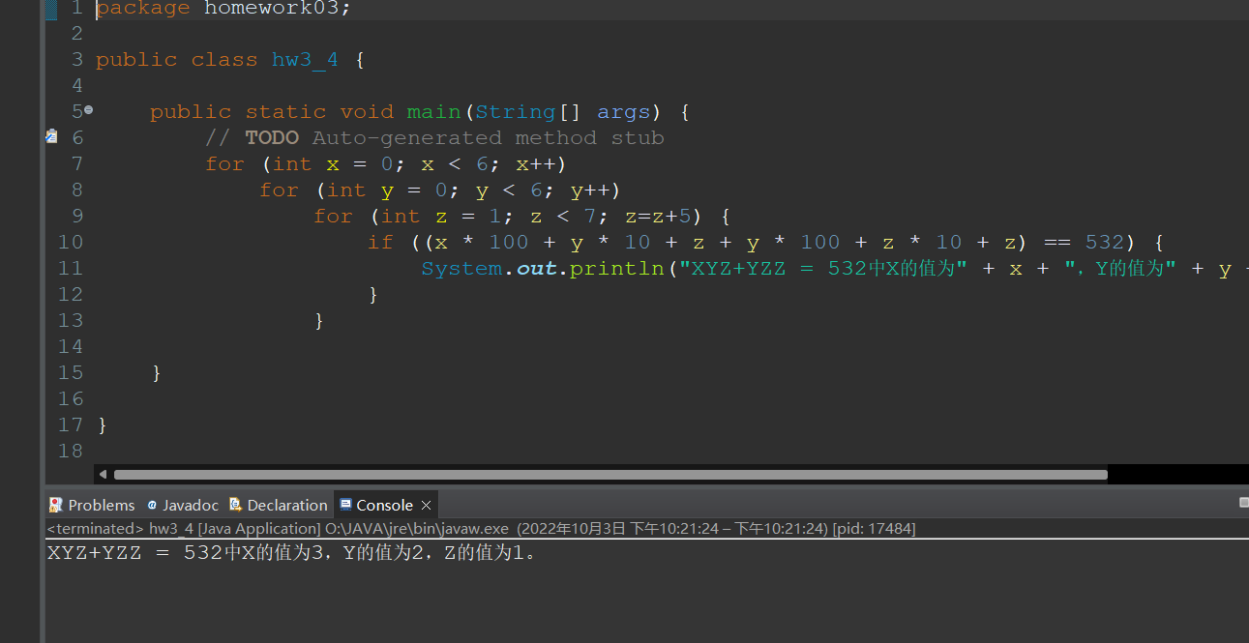
- 三种方法实现百元百鸡
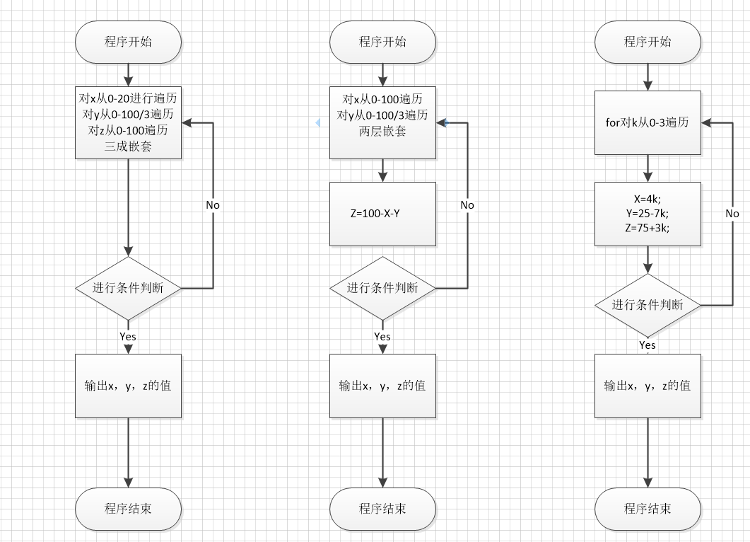
通过查询可知System有一个静态的函数nanoTime函数，该函数是返回纳秒，所以可以通过将三种不同求解封装为三个方法，然后记录每次调用前后的time，求出时间差就可以作为判断效率的依据，其次第一种方法就是三次循环中分别将xyz进行嵌套循环，时间最长；第二种方式便是通过条件可知z可以通过xy进行表示，所以可以两种循环，第三种方式是，将题目公式化简后，发现当设置一个参数k来表示xyz时，一次循环直接输出所有满足条件的结果，所以直接对k进行循环即可。
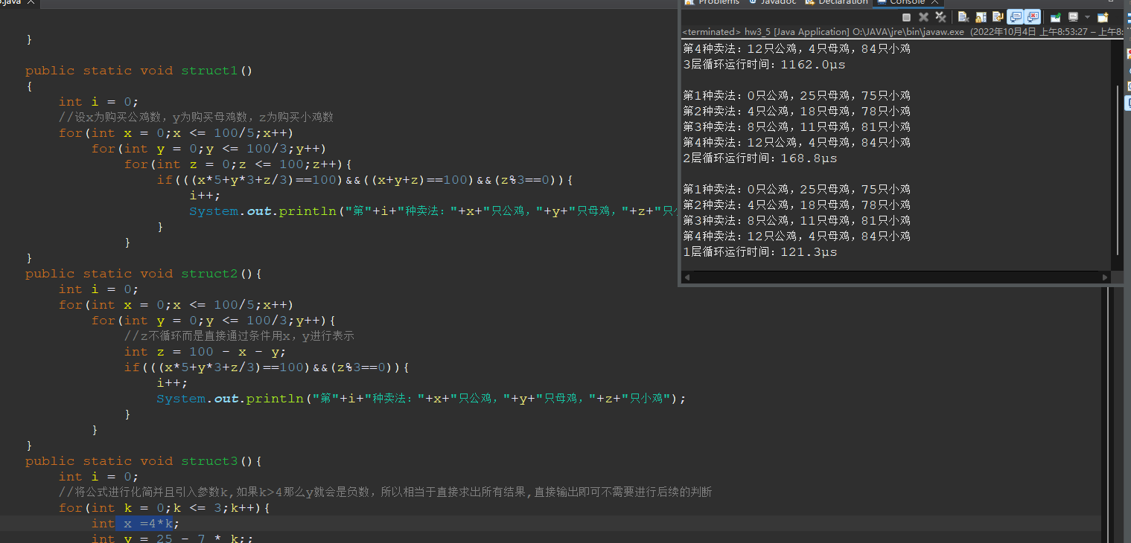
- 验证数字规律
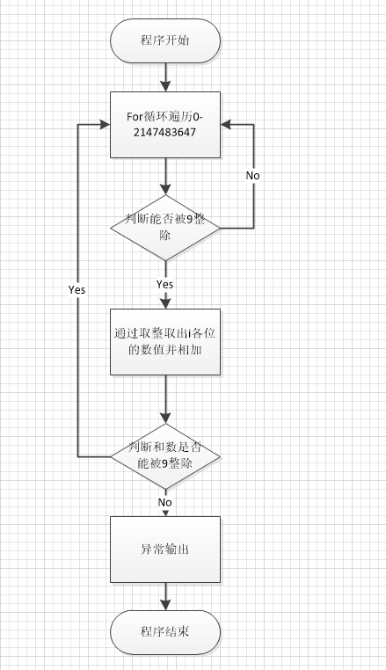
首先调用了System.currentTimeMillis()统计程序运行的毫秒数，方便最后输出程序运行的时长，然后int类型的最大值就是2147483647，所以利用for循环进行判断，首先是是否能被9除尽，然后通过num=num/10求出num的各个位数的值进行判断，同时设立异常处理，最后运行程序，没有异常。
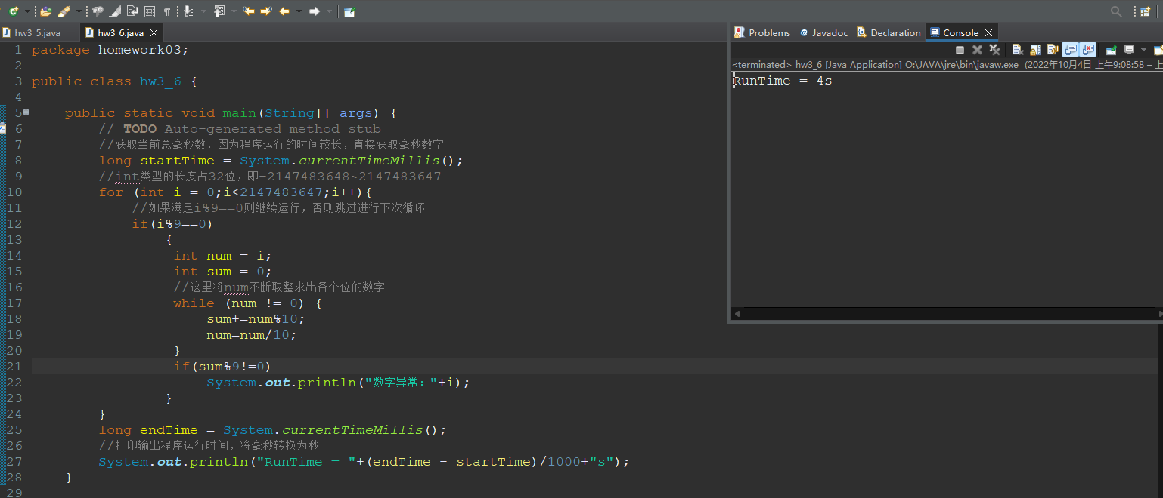
- 斐波拉契数列
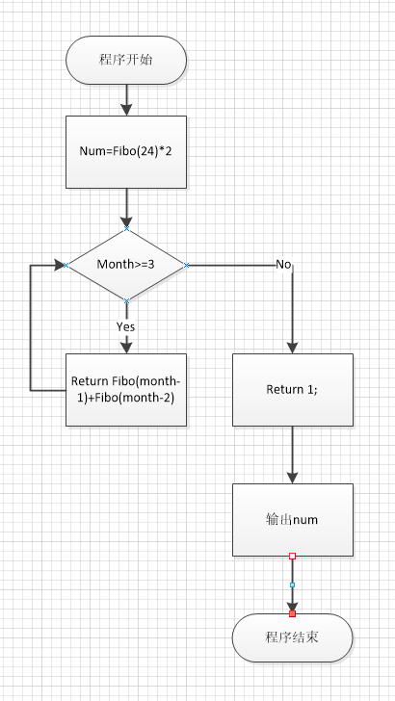
这个就是那个斐波拉契数列，幼仔对数=前月成兔对数，成兔对数=前月成兔对数+前月幼仔对数，换算一下就是a(n) = a(n-1)+a(n-2)，然后通过递归方式进行编写就好，哦对记得兔子是只数不是个数，所以最后结果要乘2
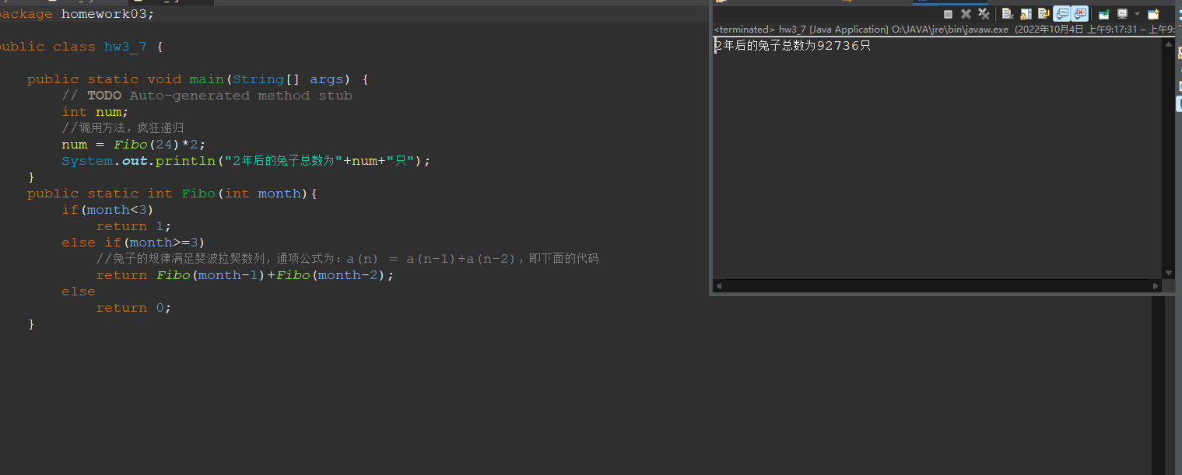
【思考题】
JAVA中的斜杠
有正斜杠与反斜杠之分，正斜杠，符号为“/”；反斜杠的符号为“\”。正斜杠(/)在JAVA中没有什么特别的意义，就是代表一个字符‘/'; 反斜杠(\)和紧跟着它的那个字符构成转义字符，如“\n”(换行)等,所以在字符串中要表示字符'\'要用“\\”来表示。
class中是否一定要有main，没有main入口地址在哪里
一个java文件只能有一个public class，public class 的名字必须和文件名字一样，大小写都要完全一致，并且一个文件可以有多个class类，但是只能有一个是public class，一个class最多只能有一个main函数，类可以没有main函数，没有main函数的类就不能主动执行，但可以被动执行（被别人调用执行），所以public class类中一定要有main，其余的class中可以没有类，mian是程序的入口
【实验心得】
这次java实验中是七个小任务，难度不大学习其他编程语言的时候也练习过，在复习的同时也比较了java中写这些程序要注意的地方，同时也学习到了scanner类型的值用于接收用户在键盘上的输入，System.nanoTime()，System.currentTimeMillis()这些用于获取系统时间的方法，获益匪浅。

